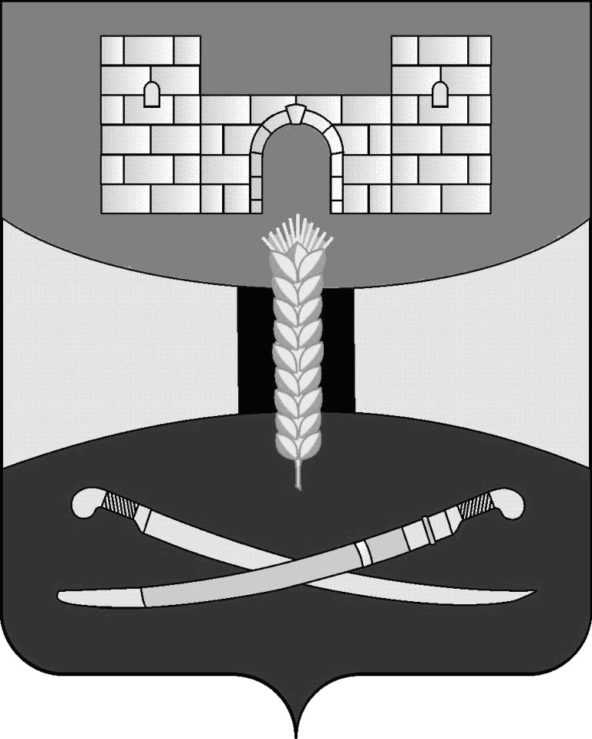

ПРИКАЗ

НАЧАЛЬНИКА
ОТДЕЛА КУЛЬТУРЫ

АДМИНИСТРАЦИИ МУНИЦИПАЛЬНОГО ОБРАЗОВАНИЯ

ЩЕРБИНОВСКИЙ РАЙОН

от 2.06.2020 года | № 34 -П
ст-ца Старощербиновская

Об итогах оценки эффективности деятельности
учреждений культуры, подведомственных
отделу культуры администрации
муниципального образования
Щербиновский район, по состоянию
на 25 мая 2020 года

Во исполнение приказа начальника отдела культуры администрации муниципального образования Щербиновский район от 27 июня 2013 № 40 - П, «Об утверждении Порядка оценки эффективности деятельности муниципальных бюджетных учреждений культуры, подведомственных отделу культуры администрации муниципального образования Щербиновский район» (далее – учреждения культуры) п р и к а з ы в а ю:
1. Утвердить протокол контрольных значений эффективности деятельности учреждений культуры по состоянию на 25 мая 2020 года (прилагается).
2. Признать деятельность учреждений культуры эффективной (с учётом показателей онлайн-работы в период предотвращения распространения коронавирусной инфекции с 27 марта по 25 мая 2020 года).
3. Руководителям учреждений культуры довести настоящий приказ до сведения работников возглавляемых учреждений и обеспечить проведение оценки эффективности деятельности работников учреждения за второе полугодие 2020 года в установленные сроки.
4. Рекомендовать главам сельских поселений Щербиновского района провести оценку эффективности деятельности учреждений культуры за первое полугодие 2020 года, утвердить нормативно – правовым актом промежуточные показатели эффективности деятельности по состоянию на 30 июня 2020 года.
5. Ведущему специалисту отдела культуры администрации муниципального образования Щербиновский район Дарье Андреевне Самойленко:
1) опубликовать настоящий приказ в периодическом печатном издании «Информационный бюллетень органов местного самоуправления муниципального образования Щербиновский район»;
2) разместить настоящий приказ на официальном сайте администрации муниципального образования Щербиновский район;
3) разместить настоящий приказ на официальном сайте отдела культуры администрации муниципального образования Щербиновский район.
6. Контроль за выполнением настоящего приказа оставляю за собой.
7. Приказ вступает в силу со дня его официального опубликования и распространяется на правоотношения, возникшие с 25 мая 2020 года.

Начальник отдела культуры
администрации муниципального
образования Щербиновский район И.В. Гужова

